МИНИСТЕРСТВО ОБРАЗОВАНИЯ РЕСПУБЛИКИ БЕЛАРУСЬ

УЧРЕЖДЕНИЕ ОБРАЗОВАНИЯ
<БРЕСТСКИЙ ГОСУДАРСТВЕННЫЙ ТЕХНИЧЕСКИЙ УНИВЕРСИТЕТ>

ФАКУЛЬТЕТ ЭЛЕКТРОННО-ИНФОРМАЦИОННЫХ СИСТЕМ

Кафедра интеллектуальных информационных технологий

Отчет по лабораторной работе №2

Специальность АС-68

Выполнил
В. А Веремейчук
студент группы АС-67
Проверил
А. А. Крощенко,
доцент кафедры ИИТ,
« > 2026 г.

Брест 2026

Цель работы: изучить применение линейной и логистической регрессии для
решения практических задач. Научиться обучать модели, оценивать их качество с помощью соответствующих метрик и интерпретировать результаты.

Вариант 3

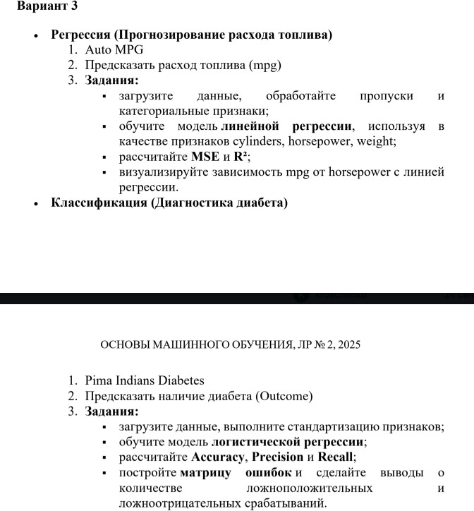
Задание. выполнить задания по варианту (регрессия и классификация), построить все требуемые визуализации и рассчитать метрики.
Выполнение:

Код программы

import os

import urllib.request

import matplotlib.pyplot as plt

import numpy as np

import pandas as pd

from sklearn.linear_model import LinearRegression, LogisticRegression

from sklearn.metrics import (

accuracy_score,

confusion_matrix,

mean_squared_error,

precision_score,

r2_score,

recall_score,

)

from sklearn.model_selection import cross_val_predict, train_test_split

from sklearn.pipeline import make_pipeline

from sklearn.preprocessing import StandardScaler

BASE_DIR = os.path.dirname(os.path.abspath(__file__))

AUTO_PATH = os.path.join(BASE_DIR, "auto-mpg.csv")

DIAB_PATH = os.path.join(BASE_DIR, "pima-indians-diabetes.csv")

AUTO_URL = "https://raw.githubusercontent.com/mwaskom/seaborn-data/master/mpg.csv"

DIAB_URL = ("https://raw.githubusercontent.com/jbrownlee/Datasets/"

"master/pima-indians-diabetes.data.csv")

if not os.path.exists(AUTO_PATH):

print("Скачиваем auto-mpg.csv ...")

urllib.request.urlretrieve(AUTO_URL, AUTO_PATH)

if not os.path.exists(DIAB_PATH):

print("Скачиваем pima-indians-diabetes.csv ...")

urllib.request.urlretrieve(DIAB_URL, DIAB_PATH)

print("\n Запуск задачи регрессии (Auto MPG) ")

df_auto = pd.read_csv(AUTO_PATH)

df_auto["horsepower"] = pd.to_numeric(df_auto["horsepower"], errors="coerce")

df_auto = df_auto.dropna(subset=["mpg", "cylinders", "horsepower", "weight"])

X_reg = df_auto[["cylinders", "horsepower", "weight"]]

y_reg = df_auto["mpg"]

X_train_r, X_test_r, y_train_r, y_test_r = train_test_split(

X_reg, y_reg, test_size=0.2, random_state=42

)

lin_reg = LinearRegression()

lin_reg.fit(X_train_r, y_train_r)

y_pred_r = lin_reg.predict(X_test_r)

mse = mean_squared_error(y_test_r, y_pred_r)

r2 = r2_score(y_test_r, y_pred_r)

print(f"\nКоэффициенты модели:")

for name, coef in zip(X_reg.columns, lin_reg.coef_):

print(f" {name:12s}: {coef:+.4f}")

print(f" intercept : {lin_reg.intercept_:+.4f}")

print(f"\nMSE: {mse:.4f}")

print(f"R^2: {r2:.4f}")

plt.figure(figsize=(8, 6))

plt.scatter(

df_auto["horsepower"],

df_auto["mpg"],

alpha=0.6,

color="blue",

label="Данные",

)

m, b = np.polyfit(df_auto["horsepower"], df_auto["mpg"], 1)

plt.plot(

df_auto["horsepower"],

m * df_auto["horsepower"] + b,

color="red",

label="Линия регрессии",

)

plt.title(

"Зависимость расхода топлива (mpg) от лошадиных сил (horsepower)",

fontsize=12,

)

plt.xlabel("Horsepower", fontsize=10)

plt.ylabel("MPG", fontsize=10)

plt.legend()

plt.grid(True)

plt.tight_layout()

plt.savefig(os.path.join(BASE_DIR, "mpg_horsepower_regression.png"), dpi=300)

plt.show()

print("\n Запуск задачи классификации (Pima Diabetes) ")

col_names = [

"pregnancies",

"glucose",

"blood_pressure",

"skin_thickness",

"insulin",

"bmi",

"pedigree",

"age",

"Outcome",

]

df_diabetes = pd.read_csv(

DIAB_PATH, comment="#", header=None, names=col_names

)

X_clf = df_diabetes.drop("Outcome", axis=1)

y_clf = df_diabetes["Outcome"]

model_pipeline = make_pipeline(

StandardScaler(),

LogisticRegression(random_state=42, max_iter=1000),

)

y_pred_c = cross_val_predict(model_pipeline, X_clf, y_clf, cv=10)

accuracy = accuracy_score(y_clf, y_pred_c)

precision = precision_score(y_clf, y_pred_c)

recall = recall_score(y_clf, y_pred_c)

cm = confusion_matrix(y_clf, y_pred_c)

print(f"\nAccuracy (кросс-валидация, 10 фолдов): {accuracy:.4f}")

print(f"Precision: {precision:.4f}")

print(f"Recall: {recall:.4f}")

tn, fp, fn, tp = cm.ravel()

print("\n Анализ матрицы ошибок (по всем 768 строкам)")

print(f"Истинно отрицательные (TN): {tn}")

print(f"Ложноположительные (FP): {fp}")

print(f"Ложноотрицательные (FN): {fn}")

print(f"Истинно положительные (TP): {tp}")

print(f"Сумма элементов в матрице: {cm.sum()}")

# ---- Матрица ошибок ----

plt.figure(figsize=(6, 5))

plt.imshow(cm, interpolation="nearest", cmap=plt.cm.Blues)

plt.title("Матрица ошибок — Диагностика диабета", fontsize=12)

plt.colorbar()

tick_marks = np.arange(2)

plt.xticks(tick_marks, ["Нет диабета", "Диабет"])

plt.yticks(tick_marks, ["Нет диабета", "Диабет"])

thresh = cm.max() / 2.0

for i in range(cm.shape[0]):

for j in range(cm.shape[1]):

plt.text(

j,

i,

format(cm[i, j], "d"),

horizontalalignment="center",

color="white" if cm[i, j] > thresh else "black",

)

plt.xlabel("Предсказанные значения", fontsize=10)

plt.ylabel("Истинные значения", fontsize=10)

plt.tight_layout()

plt.savefig(os.path.join(BASE_DIR, "diabetes_confusion_matrix.png"), dpi=300)

plt.show()

print("\nГотово. Все картинки сохранены рядом со скриптом.")

Результат:

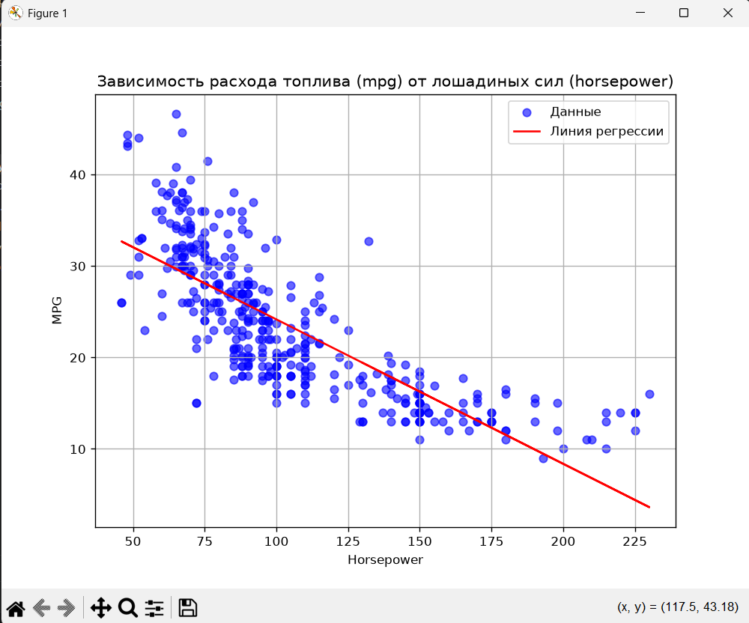
Запуск задачи регрессии (Auto MPG) MSE: 17.6772
R^2: 0.6537
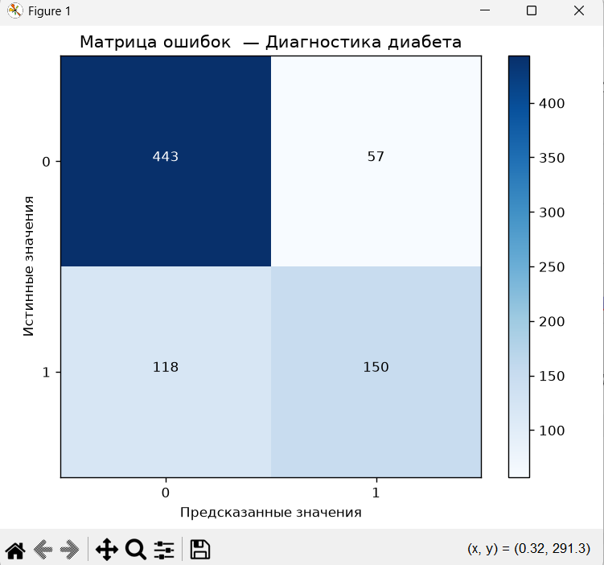
Запуск задачи классификации Accuracy (на всех данных): 0.7721 Precision: 0.7246
Recall: 0.5597
Анализ матрицы ошибок (по всем 768 строкам) Истинно отрицательные (TN): 443

Ложноположительные (FP): 57
Ложноотрицательные (FN): 118 Истинно положительные (TP): 150 Сумма элементов в матрице: 768

Результаты в Orange:
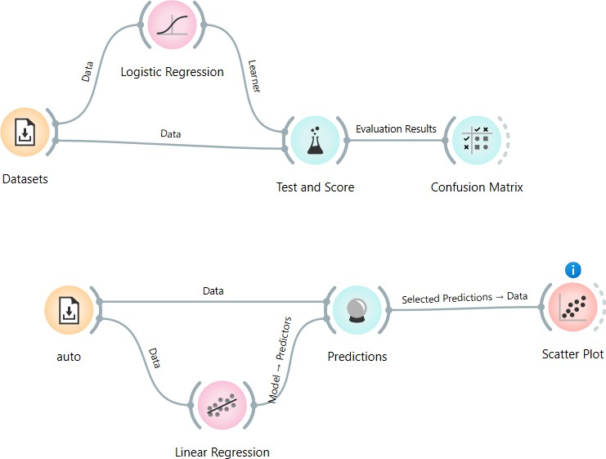
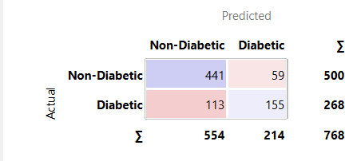

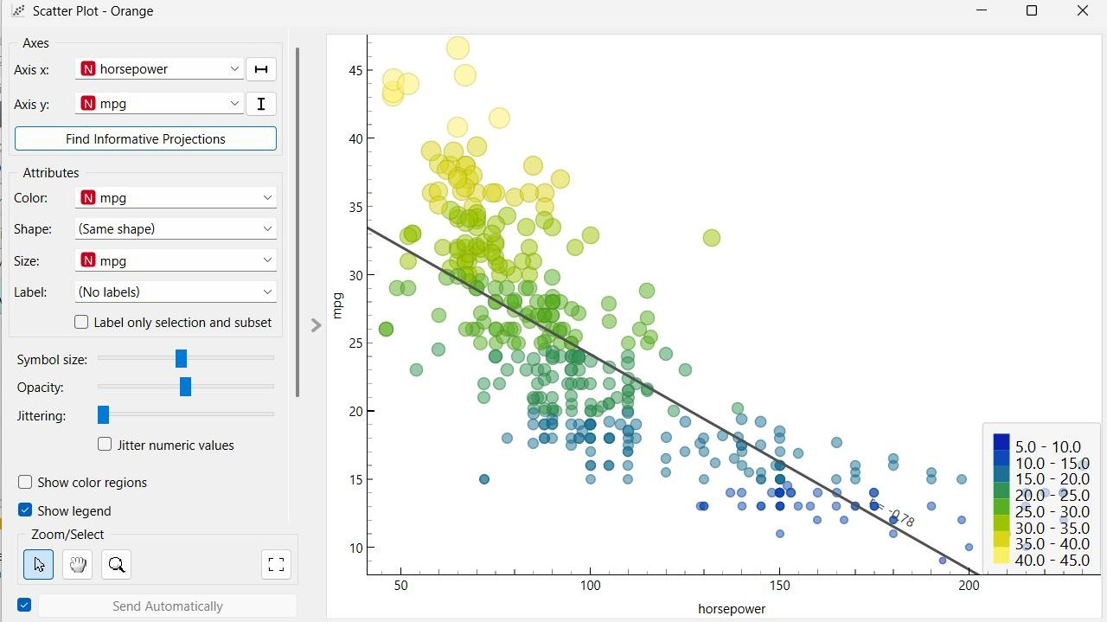

Вывод: в ходе выполнения лабораторной работы были успешно освоены методы линейной и логистической регрессии для решения практических задач. Были обучены модели для задач
регрессии и классификации, рассчитаны ключевые метрики их качества и проанализированы полученные результаты.

